Уважаемые студенты и аспиранты!
Открылась электронная форма заполнения заявок и анкет на конкурс грантов КНВШ

ШАГ 1. Чтобы начать заполнение документов перейдите в Личный кабинет и выберете «Конкурс грантов»:
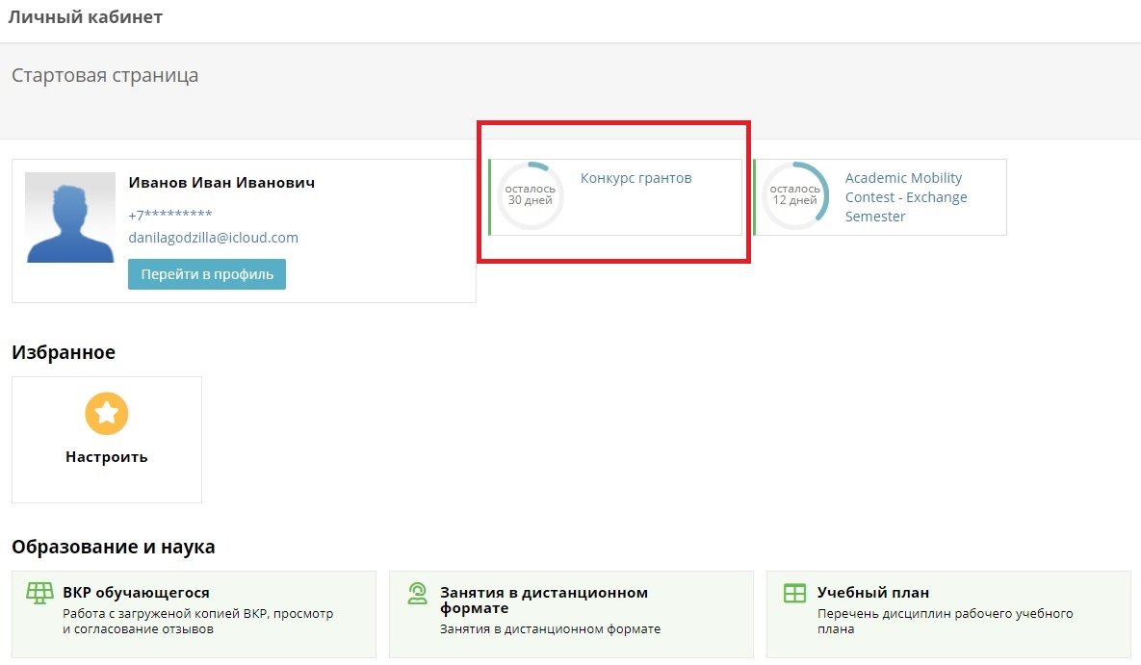
ШАГ 2. Затем нажимайте на кнопку «Добавить заявку»:
ШАГ 3. Теперь переходите по условному обозначению «i» для редактирования заявки:
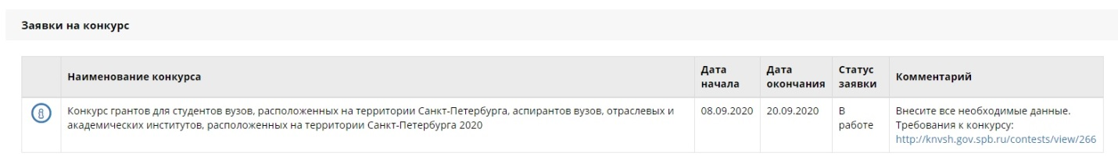
В открывшемся окне нужно заполнить всю необходимую информацию о себе:
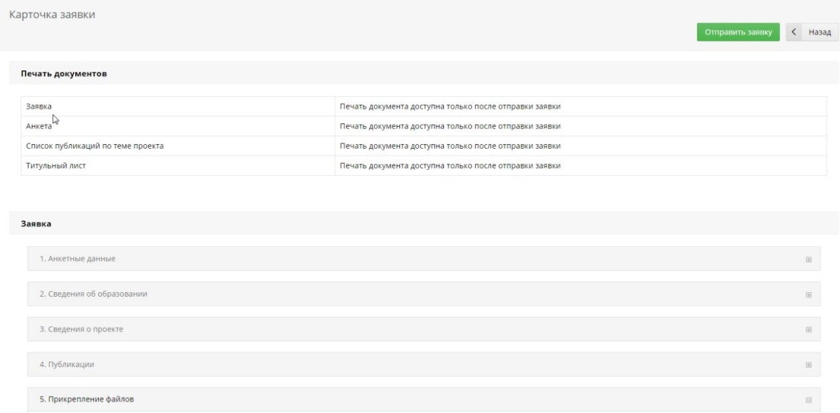
ШАГ 4. При заполнении публикаций выберите необходимые и нажмите на кнопку «Сохранить».
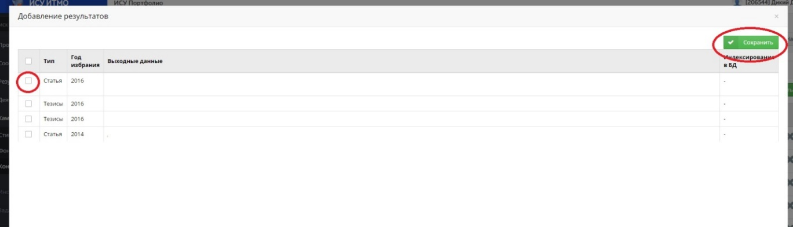
Укажите статус публикации. Если она выполнена по теме проекта в поле «По теме?», выберете «ДА» иначе – «Нет».
Кнопки выгрузки документов будут активны только после того, как вы заполните все необходимые поля, подгрузите все файлы и нажмете кнопку «Отправить заявку» в верхнем правом углу.
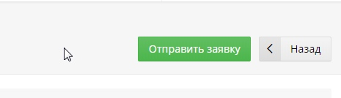
Центр студенческой науки, конференций и выставок (ЦСНКиВ) самостоятельно выгружает, распечатывает, подписывает, а затем снова загружает уже подписанную проректором по научной работе версию заявки (Приложение 1) и титульный лист научного проекта (Приложение 3) в приложение ИСУ. Не забудьте после этого поставить везде свою подпись и подпись научного руководителя на титульном листе научного проекта. На отзыве должна быть Ваша подпись, подпись научного руководителя. Подпись научного руководителя заверяется в отделе кадров ауд.295 (Кронверкский пр., 49), затем в общем отделе ауд.290 (Кронверкский пр., 49).
Подгрузите необходимые файлы. Не забудьте нажать кнопку «Сохранить».

